ТЕХНИКА В НАЛИЧИИ
НАСОСНЫЕ СТАНЦИИ IRRIMEC
Производитель: Irrimec
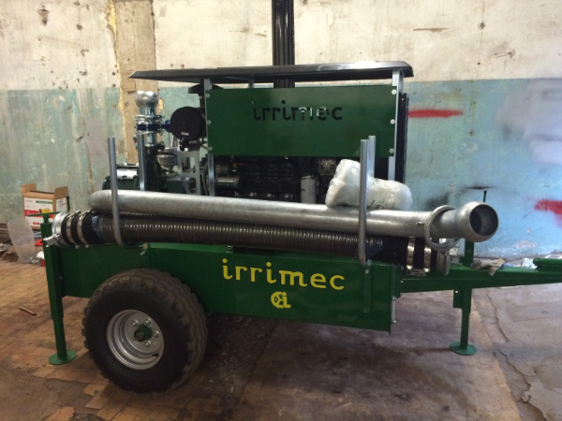
23047.00 Eur
Производитель: Irrimec
Насосная станция Irrimec: Двигатель FPT IVECO NEF 67MSAE00, 6-ти цилиндровый - 110 л.с., насос MEC MG 80 - 4/3A - 2000 об/мин, 1080 л/мин (65 м3/ч) при 16,6 бар, 2400 л/мин (144 м3/ч) при 13,2 бар
Насосные станции предназначены для подачи воды под напором от источника воды до потребителя: барабанные, круговые и фронтальные дождевальные машины.
Поставляется в комплекте с: защитным чехлом, защитной сеткой спереди (Защитные ограждения в соответствии с правилами ЕС), три домкрата регулировки по высоте, ручной насос для подкачки, задвижка, муфты всасывания и подачи, электроагрегат и стартер, включающий аккумулятор (сухой), блок управления двигателем с электронным тахометром, манометр и датчик, чтобы выключать двигатель в случае падения давления масла, превышения температуры охлаждающей жидкости и нехватки воды - с водяным охлаждением.
Местонахождение: г. Клин.
Состояние: новая.
Год выпуска: 2017 г

